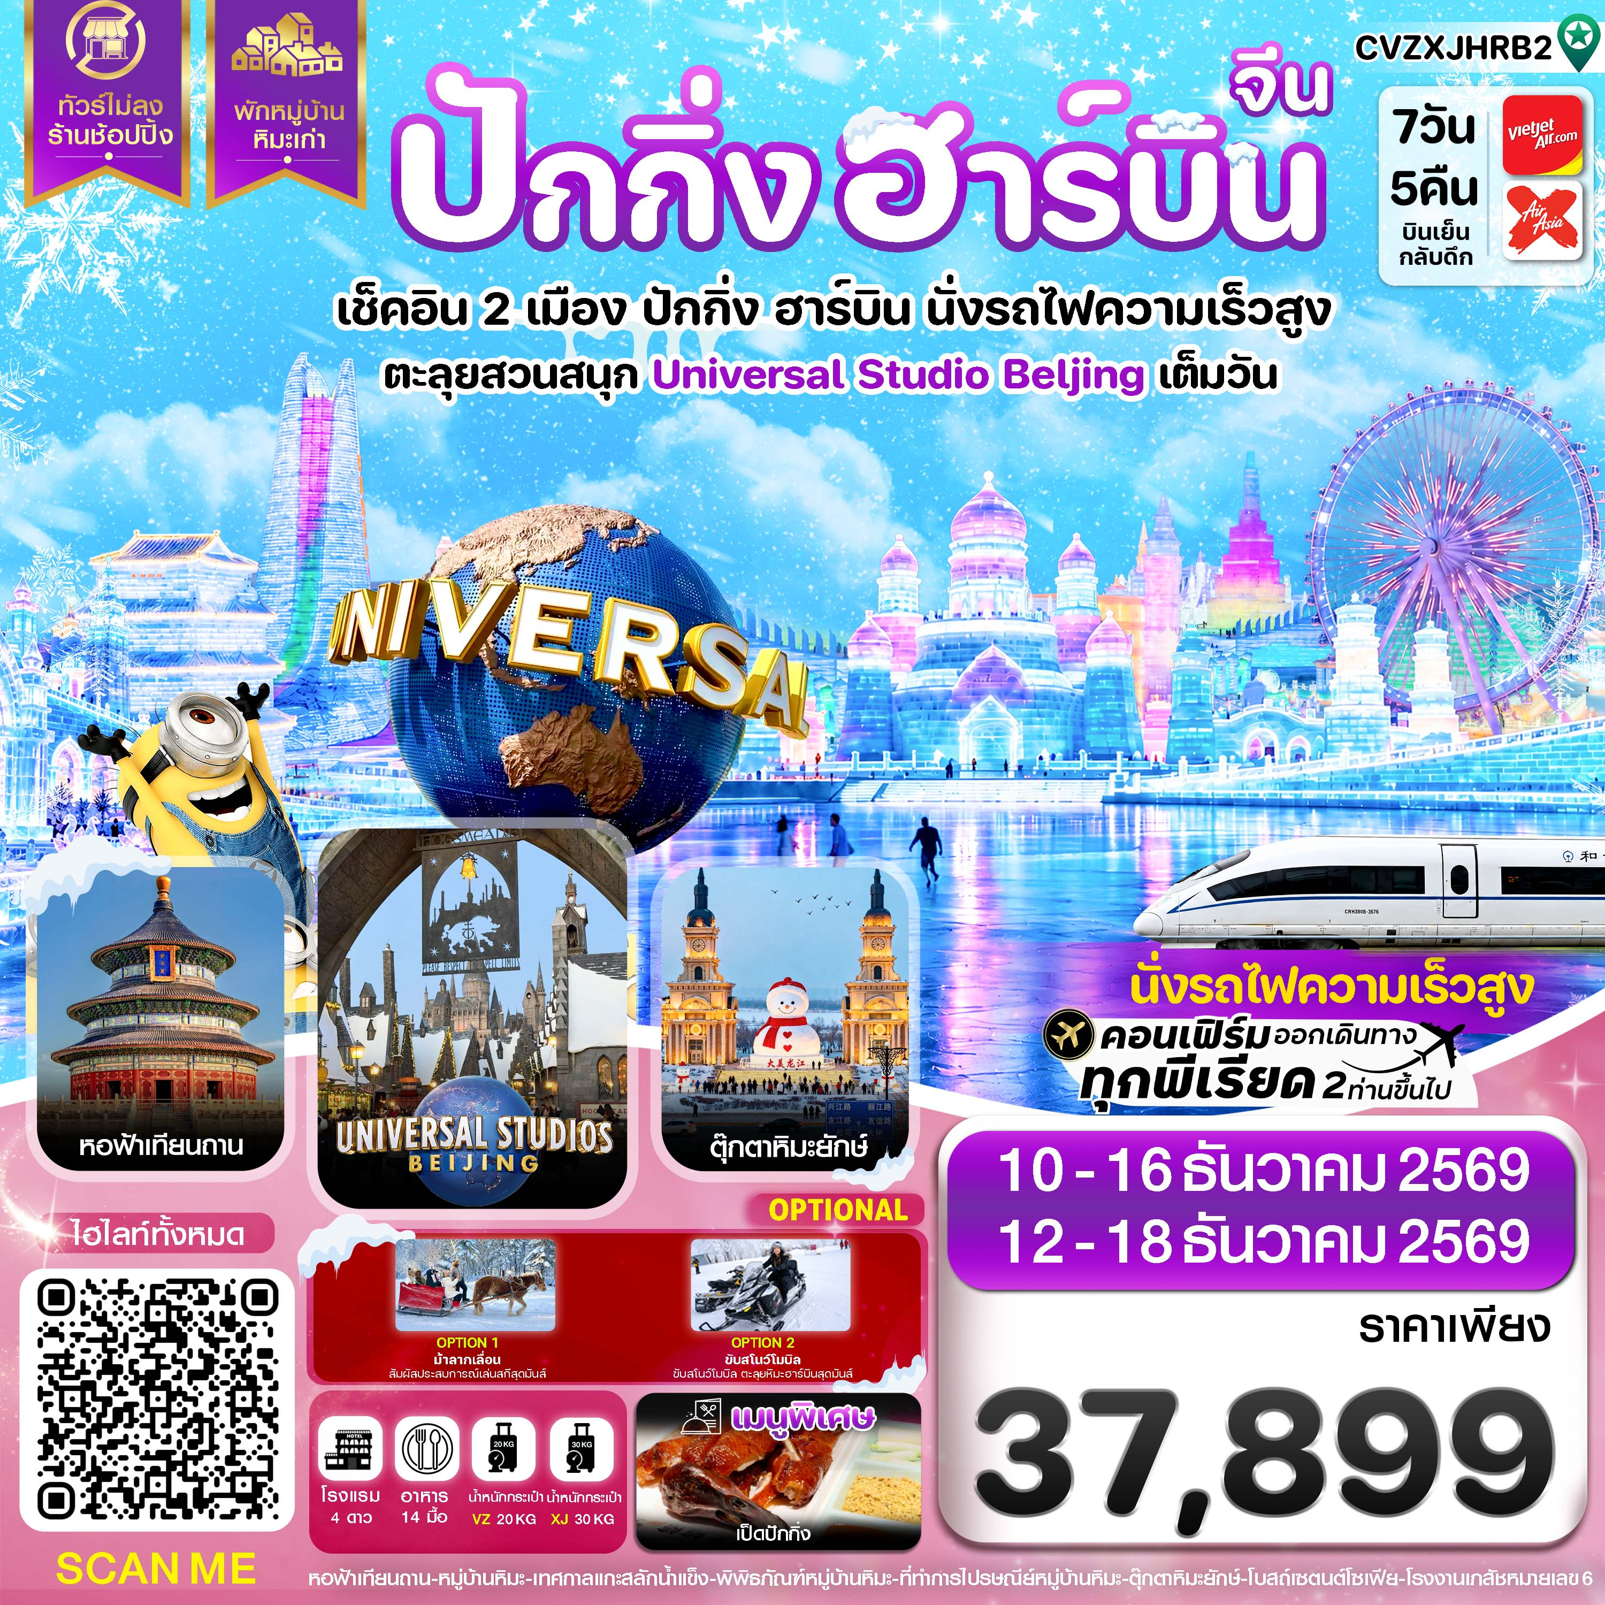
✅เที่ยว 2 เมืองดัง ปักกิ่ง ฮาร์บิน
✅ชมความอลังการหอฟ้าเทียนถาน
✅ตะลุยสวนสนุก UNIVERSAL STUDIO BEIJING เต็มวัน
✅เดินชมวิวหมู่บ้านหิมะ สัมผัสบรรยากาศ Snow Town หรือ หมู่บ้านเห็ดที่มีชื่อเสียง
✅ชมความงามโบสถ์เซนต์โซเฟียที่ยิ่งใหญ่
✅ถ่ายรูปทำคอนเทนต์คู่ตุ๊กตาหิมะยักษ์
✅เพลิดเพลินไปกับถนนคนเดินจงหยาง ช้อปปิ้ง POP MART
✅เช็คอินเทศกาลแกะสลักหิมะและน้ำแข็งระดับโลก Harbin International Ice and Snow Festival
✅แถมฟรีกระเป๋าผ้าท่านละ 1

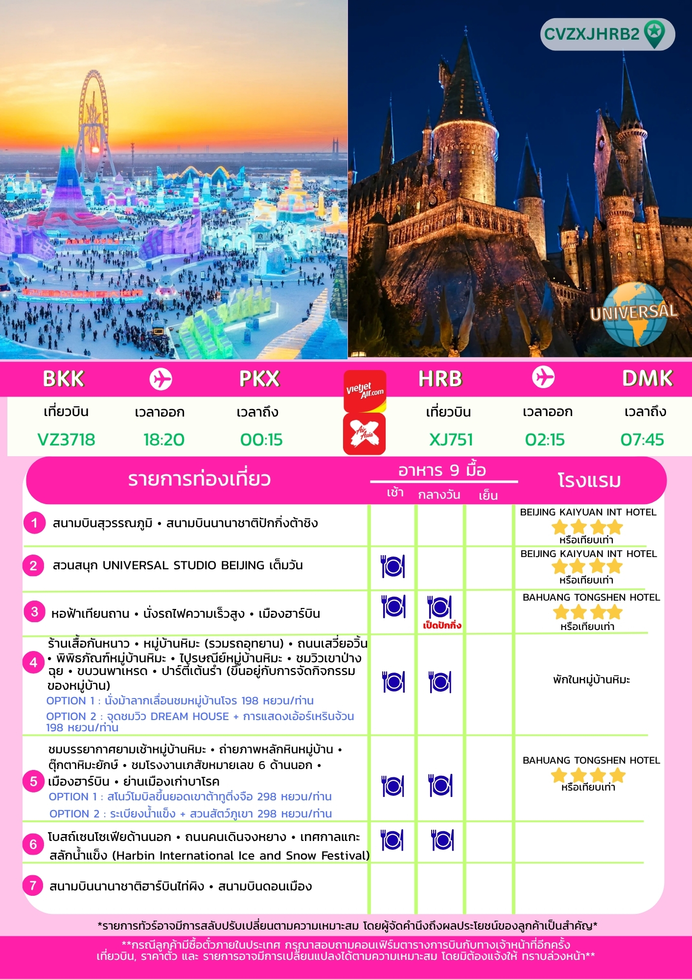

วันแรก สนามบินสุวรรณภูมิ – สนามบินนานาชาติปักกิ่งต้าชิง
15.30 น. คณะพร้อมกัน ณ สนามบินสุวรรณภูมิ ชั้น 4 เคาน์เตอร์ สายการบิน VIETJET (VZ) พบเจ้าหน้าที่ของบริษัทฯ คอยอำนวยความสะดวกให้แก่ท่านก่อนเดินทางขึ้นเครื่อง
18.20 น. นำท่านเหินฟ้าสู่ เมืองปักกิ่ง โดยเที่ยวบินที่ VZ3718 (ไม่มีบริการอาหารบนเครื่อง)
00.15 น. เดินทางถึงสนามบินนานาชาติปักกิ่งต้าชิง หลังผ่านพิธีการตรวจคนเข้าเมืองเรียบร้อยแล้ว (เวลาที่ประเทศจีนเร็วกว่าประเทศไทย 1 ชั่วโมง)
เดินทางเข้าที่พัก BEIJING KAIYUAN INT HOTEL 4 ดาว หรือเทียบเท่า
วันสอง สวนสนุก UNIVERSAL STUDIO BEIJING เต็มวัน
เช้า รับประทานอาหารเช้า ณ ห้องอาหารโรงแรม (1)
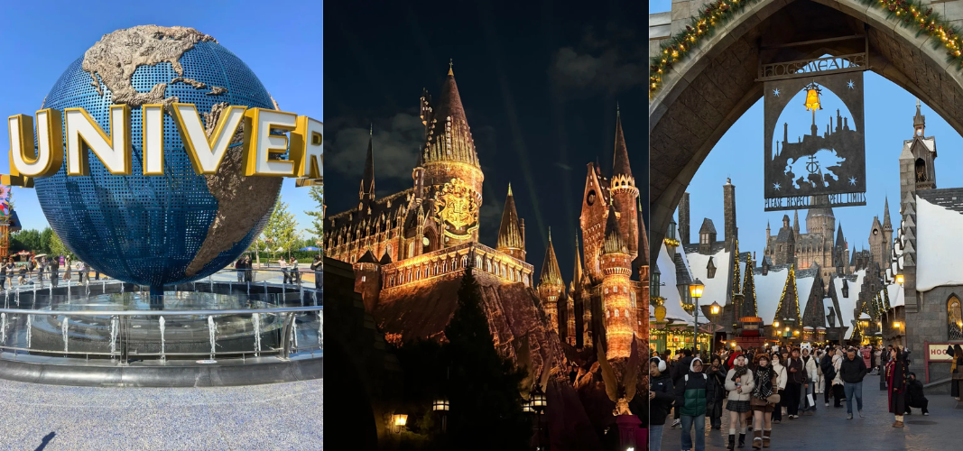
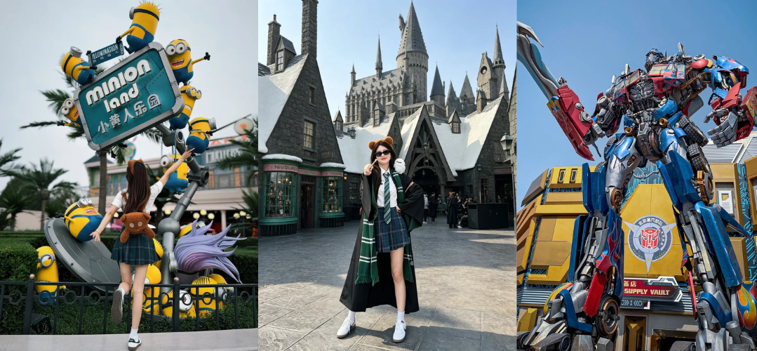
นำท่านไป สวนสนุก UNIVERSAL STUDIO เป็นยูนิเวอร์แซล สตูดิโอที่ใหญ่ที่สุดในโลกและเป็นสวนสนุกระดับโลกแห่งแรกในนครปักกิ่ง ประเทศจีน รวบรวม 7 โซนธีมพาร์คสุดอลังการไว้ด้วยกัน โดยมีโซนไฮไลท์ระดับโลกอย่าง The Wizarding World of Harry Potter ปราสาทฮอกวอตส์และเครื่องเล่น Harry Potter and the Forbidden Journey , โซน Kung Fu Panda Land of Awesome โซนกังฟูแพนด้าในร่มแห่งแรกและแห่งเดียวในโลก , Transformers Metrobase โซนทรานส์ฟอร์เมอร์สขนาดยักษ์พร้อมเครื่องเล่นรถไฟเหาะสุดมันส์ , Minion Land, Jurassic World Isla Nublar, WaterWorld และ Hollywood ที่จะมอบประสบการณ์ความบันเทิงระดับภาพยนตร์ สวนสนุกสุดล้ำ และความสนุกสนานให้ท่านประทับใจแบบมิรู้ลืม
อิสระอาหารกลางวันและเย็น ตามอัธยาศัยเพื่อความสะดวกในการท่องเที่ยว
เดินทางเข้าที่พัก BEIJING KAIYUAN INT HOTEL 4 ดาว หรือเทียบเท่า
วันสาม หอฟ้าเทียนถาน – นั่งรถไฟความเร็วสูง - เมืองฮาร์บิน
เช้า รับประทานอาหารเช้า ณ ห้องอาหารโรงแรม (2)
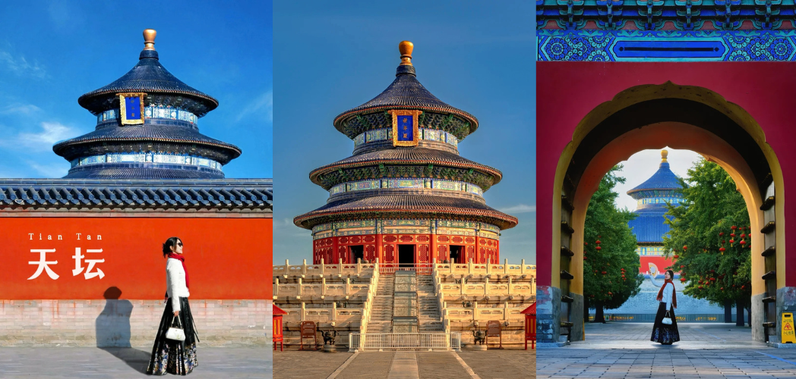
นำท่านไป หอฟ้าเทียนถาน หนึ่งในโบราณสถานที่มีชื่อเสียงและมีความสำคัญทางประวัติศาสตร์ระดับโลก สร้างขึ้นในสมัยราชวงศ์หมิงปี ค.ศ. 1420 โดยจักรพรรดิหย่งเล่อใช้เป็นสถานที่สำหรับจักรพรรดิประกอบพิธีบวงสรวงสวรรค์และขอพรให้พืชผลอุดมสมบูรณ์ ปัจจุบันเทียนถานไม่ได้เป็นเพียงแค่โบราณสถาน แต่ยังทำหน้าที่เป็น สวนสาธารณะขนาดใหญ่ ที่ชาวปักกิ่งนิยมมาทำกิจกรรมยามเช้า เช่น รำไทเก็ก รำพัด เล่นดนตรีพื้นบ้าน และเต้นรำ ทำให้ได้สัมผัสทั้งความขลังทางประวัติศาสตร์และวิถีชีวิตคนท้องถิ่นในเวลาเดียวกัน
เที่ยง รับประทานอาหารกลางวัน ณ ภัตตาคาร (3) เมนูพิเศษ เป็ดปักกิ่ง
จากนั้นนำทุกท่าน นั่งรถไฟความเร็วสูง เดินทางสู่ เมืองฮาร์บิน (ใช้เวลาเดินทางประมาณ 4-5 ชั่วโมง)
หมายเหตุ : ในการเดินทางด้วยรถไฟความเร็วสูงท่านจะต้องดูแลและลากกระเป๋าสัมภาระของท่านเอง
เดินทางสู่ เมืองฮาร์บิน เมืองที่มีวัฒนธรรมเกี่ยวกับหิมะและน้ำแข็ง อภิมหาแลนด์มาร์กการท่องเที่ยวฤดูหนาวอันดับ 1 ของประเทศจีน เจ้าของฉายา “เมืองแห่งน้ำแข็ง” ตั้งอยู่ทางตอนเหนือสุดในมณฑลเฮยหลงเจียง เสน่ห์ของฮาร์บินคือความหนาวเย็นสุดขั้วหัวใจที่มาพร้อมกับหิมะขาวโพลนนุ่มฟูและวัฒนธรรมที่ผสมผสานกลิ่นอายสถาปัตยกรรมรัสเซียและยุโรปได้อย่างงดงาม โดยทางภูมิศาสตร์แล้ว ฮาร์บินตั้งอยู่ในภาคตะวันออกเฉียงเหนือของจีน ในจุดที่ได้รับอิทธิพลจากลมหนาวในฤดูหนาวจากไซบีเรียโดยตรง ในฤดูร้อนจะมีอุณหภูมิเฉลี่ย 21.2 °C และในฤดูหนาวจะอยู่ที่ -16.8 °C บางครั้งอาจลดลงถึง -38.1 °C.
อิสระอาหารและเย็น ตามอัธยาศัยเพื่อความสะดวกในการท่องเที่ยว
เดินทางเข้าที่พัก BAHUANG TONGSHEN HOTEL 4 ดาว หรือเทียบเท่า
วันสี่ ร้านเสื้อกันหนาว – หมู่บ้านหิมะ (รวมรถอุทยาน) – ถนนเสวี่ยอวิ้น - ไปรษณีย์หมู่บ้านหิมะ – พิพิธภัณฑ์หมู่บ้านหิมะ - ทางเดินวิวเขาป่างฉุย – ขบวนพาเหรด - ปาร์ตี้เต้นรำ (ขึ้นอยุ่กับการจัดกิจกรรมของอุทยาน)
OPTION 1 : นั่งม้าลากเลื่อน ท่านละ 198 หยวน/รอบ
OPTION 2 : DREAM HOUSE + การแสดงเอ้อร์เหรินจ้วน 198 หยวน
เช้า รับประทานอาหารเช้า ณ ห้องอาหารโรงแรม (4)
นำท่านไป ร้านเสื้อกันหนาว เพื่อเตรียมความพร้อมก่อนท่องเที่ยวในเมืองฮาร์บิน
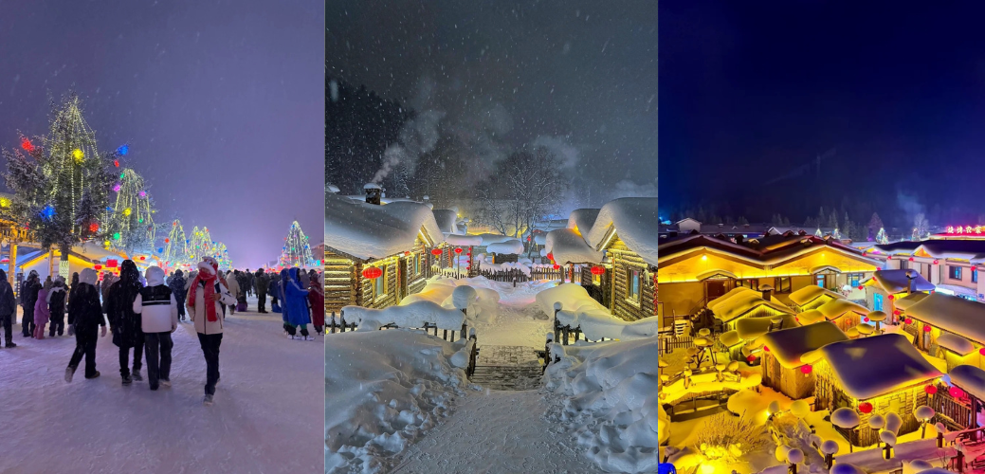
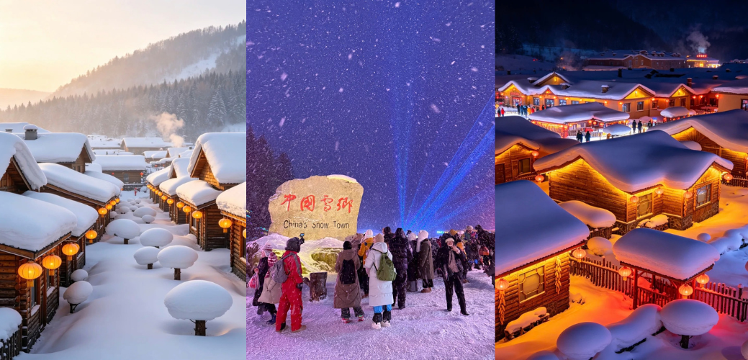
ออกเดินทางไปยัง หมู่บ้านหิมะ SNOW TOWN (รวมรถอุทยาน) ดินแดนที่ได้รับการยกย่องว่ามีหิมะที่สวยและหนานุ่มที่สุดในประเทศจีน ไป พิพิธภัณฑ์หมู่บ้านหิมะ สถานที่จัดแสดงนิทรรศการระดับภูมิภาค ชมโมเดลจำลองและนิทรรศการภาพถ่ายการก่อกำเนิดปรากฏการณ์ทางธรรมชาติที่ทำให้หิมะทับถมหนานุ่มฟูดูน่าอัศจรรย์ พร้อมตื่นตาตื่นใจไปกับสิ่งของเครื่องใช้ เครื่องแต่งกายโบราณ และอุปกรณ์การดำรงชีวิตของคนงานป่าไม้ในอดีตท่ามกลางสภาพภูมิอากาศติดลบสุดขั้วหัวใจ เดินชมเรื่องราวอย่างอบอุ่นและเพลิดเพลินภายในอาคารปรับอุณหภูมิอุ่นสบาย ถือเป็นจุดแวะพักผ่อนและเก็บเกี่ยวเรื่องราวความประทับใจที่ไม่ควรพลาด
เที่ยง รับประทานอาหารกลางวัน ณ ภัตตาคาร (5)
แวะชม ไปรษณีย์หมู่บ้านหิมะ ชมตัวอาคารไม้โบราณที่ตกแต่งไว้อย่างน่ารักโอบล้อมด้วยเห็ดหิมะหนานุ่มฟู ถ่ายภาพคู่กับตู้ไปรษณีย์สีเขียวคลาสสิกท่ามกลางหิมะขาวโพลน ท่านสามารถเลือกซื้อโปสการ์ดลวดลายลิมิเต็ดเฉพาะของหมู่บ้าน เขียนข้อความส่งต่อความรู้สึกดี ๆ พร้อมประทับตราไปรษณีย์พิเศษของเสวี่ยเซียง เพื่อส่งกลับมายังประเทศไทยหรือคนสำคัญ ถือเป็นกิมมิคการเดินทางสุดประทับใจที่ช่วยเติมเต็มทริปฤดูหนาวนี้ให้เต็มไปด้วยความทรงจำอันแสนอบอุ่นพาทุกท่านไป ถนนเสวี่ยอวิ้น เป็นถนนคนเดินทอดยาวประมาณ 500 เมตร ตัดผ่านใจกลางหมู่บ้านหิมะ สองข้างทางเรียงรายไปด้วยอาคารไม้โบราณสไตล์พื้นเมือง ร้านอาหาร ร้านค้าของที่ระลึก คาเฟ่ชิค ๆ และที่ทำการไปรษณีย์ ในฤดูหนาวถนนทั้งสายจะถูกปกคลุมด้วยหิมะหนานุ่มสะอาดตา ในยามค่ำคืนจะคึกคักเป็นพิเศษด้วยการเปิดโคมไฟสีแดงสว่างไสว แสงไฟสะท้อนกับผืนหิมะให้ความรู้สึกอบอุ่นโรแมนติกเหมือนหลุดเข้าไปในเทศกาลคริสต์มาสในฝัน
ไปยัง ลานกิจกรรมเต้นรำกลางแจ้ง+การแสดงระบำหยางเกอ (ขึ้นอยู่กับการจัดการของอุทยาน) กิจกรรมนี้เกิดจากการนำสองกิจกรรมพื้นบ้านยอดฮิตมารวมไว้ด้วยกันอย่างลงตัว ได้แก่ "การเต้นรำกลางแจ้ง" ที่ผู้คนทุกวัยมารวมตัวกันเต้นตามจังหวะเพลงอย่างสนุกสนาน ผสมผสานกับ "ระบำหยางเกอ" ศิลปะการแสดงรำพื้นบ้านดั้งเดิมที่มีถิ่นกำเนิดและโด่งดังเป็นพิเศษในมณฑลซานตง โดดเด่นด้วยการแต่งกายสีสันสดใส การสะบัดผ้าพันคอ/ผ้าแพรสีแดง การใช้พัดจีน และจังหวะเสียงฆ้องกลองอันครื้นเครง มอบบรรยากาศการท่องเที่ยวที่อบอุ่น เป็นกันเอง และสัมผัสวิถีชีวิตดั้งเดิมของชาวจีนอย่างใกล้ชิด
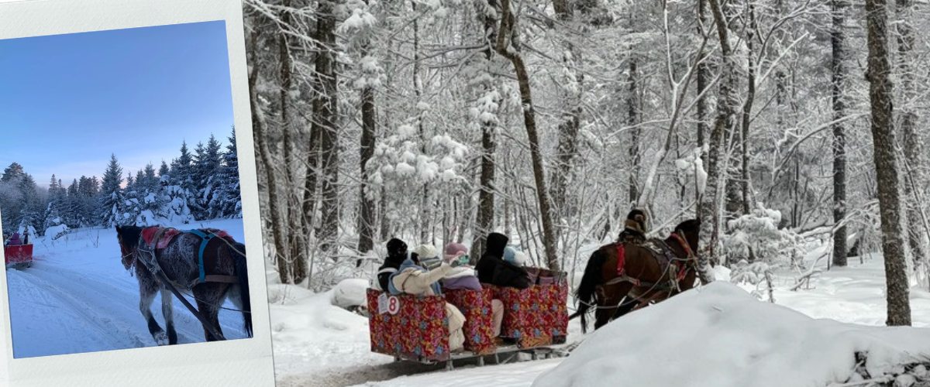
OPTION 1 : นั่งม้าลากเลื่อน ท่านละ 198 หยวน/รอบ
OPTION 2 : DREAM HOUSE + การแสดงเอ้อร์เหรินจ้วน 198 หยวน
อิสระอาหารค่ำ ตามอัธยาศัยเพื่อความสะดวกในการท่องเที่ยว
นำท่านเดินทางเข้าที่พัก ในหมู่บ้านหิมะเก่า
หมายเหตุ: เนื่องจากหมู่บ้านหิมะ รถบัสไม่สามารถเข้าไปในหมู่บ้านได้ และที่พักไม่มีบริการพนักงานยกกระเป๋า ลูกค้าต้องหิ้วกระเป๋าด้วยตัวเอง แนะนำลูกค้าต้องเตรียมสัมภาระของใช้ส่วนตัว แยกใส่กระเป๋าใบเล็กเพื่อค้างคืน สำหรับ 1 คืน
ที่พักในหมู่บ้านหิมะไม่มีห้องพักแบบเสริมเตียง ลูกค้าที่มาเป็นครอบครัว 3 ท่าน
จะต้องทำการชำระค่าพักเดี่ยวเพิ่ม 6,900 บาท
วันห้า ชมบรรยากาศยามเช้าหมู่บ้านหิมะ – ถ่ายรูปหลักหินหมู่บ้านหิมะ - เมืองฮาร์บิน - ตุ๊กตาหิมะยักษ์ - ชมโรงงานเภสัชหมายเลข 6 ด้านนอก – ย่านเมืองเก่าบาโรค
OPTION 1 : นั่งสโนว์โมบิลขึ้นยอดเขาต้าทูติ่งจื่อ 298 หยวน/ท่าน
OPTION 2 : ระเบียงน้ำแข็ง + สวนสัตว์บนภูเขา 298 หยวน/ท่าน
เช้า รับประทานอาหารเช้า ณ ห้องอาหารโรงแรม (6)
นำท่าน ชมวิวหมู่บ้านหิมะในยามเช้า และ ถ่ายภาพเป็นที่ระลึกบริเวณหินสลักชื่อหมู่บ้านหิมะ ตัวป้ายหินเป็นแกะสลักหินธรรมชาติขนาดใหญ่โดดเด่นกลางผืนหิมะ สลักตัวอักษรจีนสีแดงอย่างทรงพลังว่า “หมู่บ้านหิมะแห่งประเทศจีน” ถือเป็นจุดยุทธศาสตร์ที่นักท่องเที่ยวทุกคนต้องมาแวะถ่ายภาพเพื่อบันทึกความทรงจำว่า ได้เดินทางมาเยือนดินแดนเทพนิยายฤดูหนาวอันเป็นที่สุดของประเทศจีนอย่างเป็นทางการ

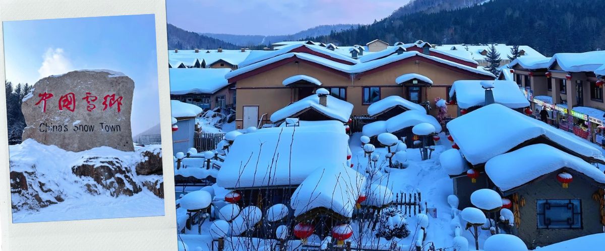
OPTION 1 : นั่งสโนว์โมบิลขึ้นยอดเขาต้าทูติ่งจื่อ 298 หยวน/ท่าน

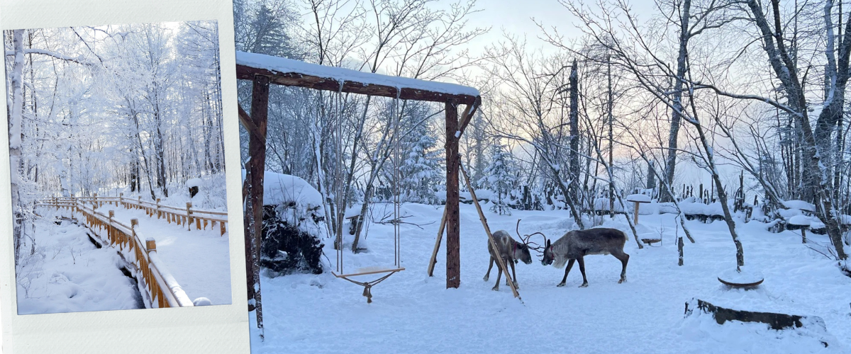
OPTION 2 : ระเบียงน้ำแข็ง + สวนสัตว์บนภูเขา 298 หยวน/ท่าน
นำท่านไป เมืองฮาร์บิน ใช้เวลาเดินทางจากหมู่บ้านหิมะกลับไปยังเมืองฮาร์บินประมาณ 5 ชั่วโมง
เที่ยง รับประทานอาหารกลางวัน ณ ภัตตาคาร (7)
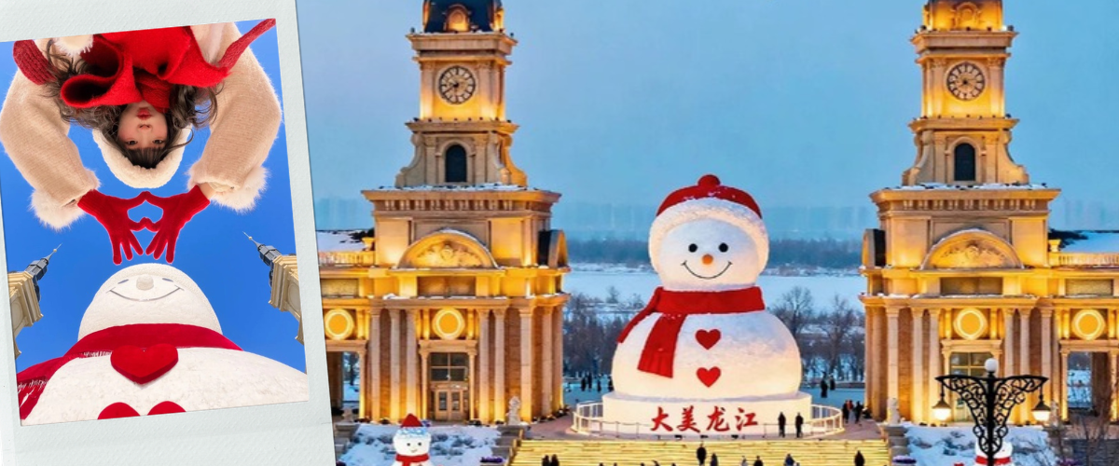
จากนั้นไป ตุ๊กตาหิมะยักษ์ ก้อนหิมะขนาดมหึมาความสูงกว่า 18–20 เมตร แลนด์มาร์กฤดูหนาวสุดน่ารักขวัญใจนักท่องเที่ยวทั่วโลกประติมากรรมหิมะขนาดยักษ์สูงเท่าตึก 6 ชั้น ที่ได้รับการรังสรรค์อย่างประณีตพิถีพิถัน พร้อมรอยยิ้มอบอุ่น หมวกแดง และผ้าพันคอสีแดงผืนยาวอันเป็นเอกลักษณ์ ตั้งโดดเด่นต้อนรับผู้มาเยือนริมแม่น้ำเยือกแข็ง
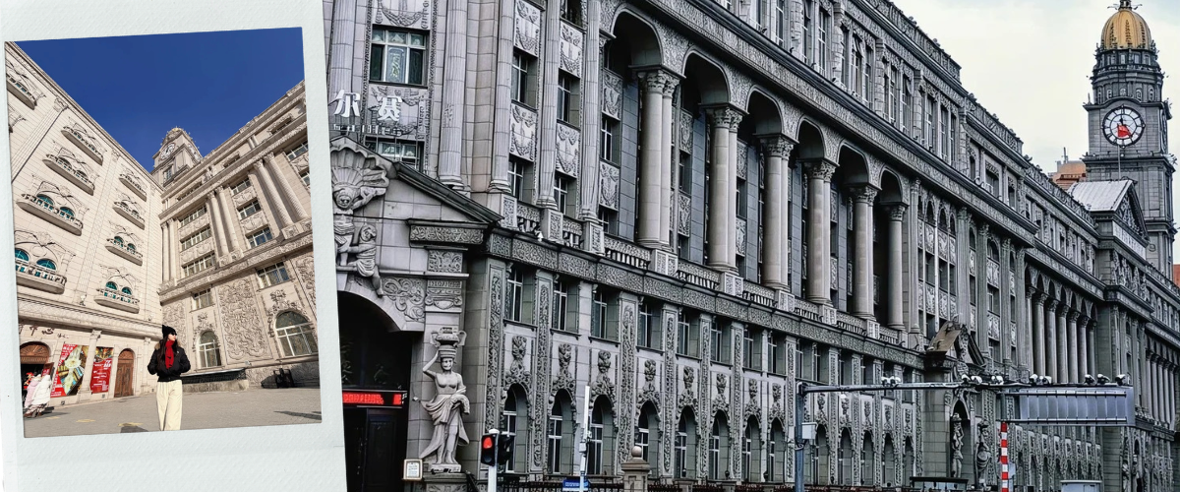
แวะ ถ่ายรูปด้านนอกโรงงานเภสัชหมายเลข 6 ได้รับการขนานนามว่าเป็นพระราชวังแวร์ซายแห่งฮาร์บิน ตัวอาคารโรงงานได้รับการออกแบบและก่อสร้างด้วยสถาปัตยกรรมสไตล์ยุโรปคลาสสิกตัวอาคารโทนสีครีมทองตระการตา ตกแต่งด้วยประติมากรรมแกะสลัก เสาโรมัน และลานจัตุรัสขนาดยักษ์หน้าอาคาร เมื่อถ่ายรูปบริเวณด้านนอกจะให้อารมณ์เหมือนกำลังเดินเที่ยวชมพระราชวังในประเทศฝรั่งเศสหรือยุโรป
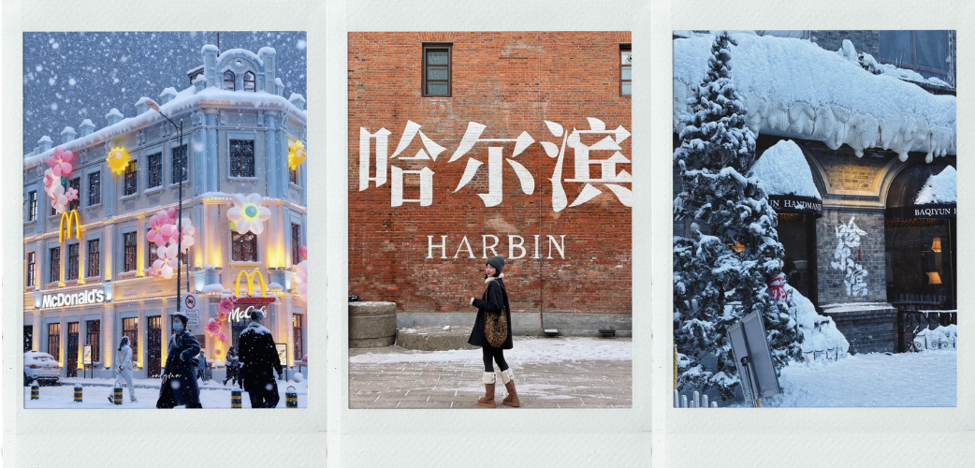
นำท่านเดินทางไป ย่านเมืองเก่าบาโรก ย่านประวัติศาสตร์อันลือชื่อที่เป็นสัญลักษณ์แห่งการหลอมรวมวัฒนธรรมของเมืองฮาร์บินชมความงดงามของตึกโบราณที่ประดับตกแต่งด้วยศิลปะบาโรกและโรโคโคฝั่งยุโรป แต่ซ่อนโครงสร้างลานบ้านสี่ประสานแบบจีนโบราณไว้ด้านในอย่างน่าอัศจรรย์ เดินเล่นบนถนนหินโบราณ ถ่ายภาพคู่กับรูปปั้นทองเหลืองสะท้อนวิถีชีวิตโบราณ ลิ้มลองอาหารท้องถิ่นระดับตำนานและขนมพื้นเมืองฮาร์บินดั้งเดิม บรรยากาศอบอวลไปด้วยกลิ่นอายความวินเทจคลาสสิกที่จะทำให้ท่านได้รับทั้งความเพลิดเพลินและรูปภาพสวยสะกดสายตากลับไปอย่างแน่นอน
อิสระอาหารค่ำ ตามอัธยาศัยเพื่อความสะดวกในการท่องเที่ยว
เดินทางเข้าที่พัก BAHUANG TONGSHEN HOTEL 4 ดาว หรือเทียบเท่า
วันหก ชมโบสถ์เซนต์โซเฟียด้านนอก - ชมสะพานปินโจวระยะไกล – อนุสาวรีย์น่ำท่วม - ถนนคนเดินจงหยาง – เทศกาลเทศกาลแกะสลักน้ำแข็ง (Harbin International Ice and Snow Festival)
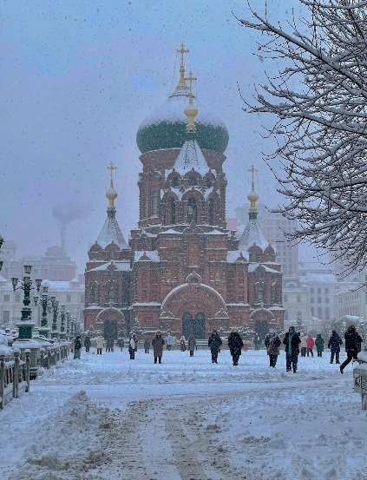
เช้า รับประทานอาหารเช้า ณ ห้องอาหารโรงแรม (8)
ถ่ายรูปคู่ โบสถ์เซนต์โซเฟีย (ถ่ายรูปด้านนอก) เป็นโบสถ์คริสต์ออร์โธดอกซ์สไตล์ไบแซนไทน์ที่ใหญ่ที่สุดในตะวันออกไกล ก่อสร้างด้วยอิฐสีส้มแดงยอดโดมทรงหัวหอมสีเขียวอันเป็นเอกลักษณ์ ตัวโบสถ์มีความงดงามตระการตาและเงียบสงบ ในฤดูหนาวเมื่อนกพิราบฝูงใหญ่นับร้อยตัวบินผ่านหลังคาโบสถ์ท่ามกลางเกล็ดหิมะโปรยปราย จะให้ความรู้สึกเหมือนกำลังเดินเล่นอยู่ใจกลางกรุงมอสโก ประเทศรัสเซีย ยิ่งในยามค่ำคืนเมื่อมีการเปิดไฟส่องสว่าง สถาปัตยกรรมจะส่องประกายสีทองหรูหรา ถือเป็นจุดกดชัตเตอร์พอร์ตเทรตสายแฟชั่นยอดฮิตอันดับหนึ่งของฮาร์บินที่ไม่ว่าใครก็ต้องมาเช็คอิน ชมสะพานรถไฟปินโจวระยะไกล สะพานเหล็กโบราณแห่งแรกที่ข้ามแม่น้ำซงหัว อันเป็นมรดกทางประวัติศาสตร์และสถาปัตยกรรมสุดคลาสสิกทรงคุณค่าของเมืองฮาร์บินโครงสร้างเหล็กกลมกลืนสไตล์อินดัสเทรียลคลาสสิกยุโรป เดินเล่นบนทางเดินสะพาน ชมทัศนียภาพอันยิ่งใหญ่ของแม่น้ำซงหัวที่กลายเป็นลานน้ำแข็งขาวโพลนสุดสายตา เดินทางไปยัง อนุสาวรีย์ป้องกันน้ำท่วม สร้างขึ้นในปี ค.ศ. 1958 เพื่อระลึกถึงความสามัคคีและความกล้าหาญของชาวเมืองฮาร์บินและกองทัพที่ร่วมมือกันกอบกู้เมืองจากเหตุการณ์มหาอุทกภัยครั้งใหญ่จากแม่น้ำซงหัวในปี ค.ศ. 1957 ตัวอนุสาวรีย์ตั้งโดดเด่นเป็นทรงเสาสูงสไตล์สถาปัตยกรรมโรมันโบราณ ล้อมรอบด้วยระเบียงเสาโค้ง ลวดลายปูนปั้นนูนสูงอันประณีต เป็นสัญลักษณ์แสดงถึงความกล้าหาญและความสามัคคีของชาวเมืองฮาร์บิน
เที่ยง รับประทานอาหารกลางวัน ณ ภัตตาคาร (9)
ถนนจงหยาง / POPMART ถนนสายประวัติศาสตร์อันลือชื่อและเป็นศูนย์กลางความเจริญของเมืองฮาร์บินความงดงามของอาคารสไตล์ยุโรปโบราณหลากหลายรูปแบบสถาปัตยกรรมที่ทอดตัวยาวตลอดเส้นทาง เดินเล่นบนถนนปูหินขัดโบราณอันเป็นเอกลักษณ์ ช้อปปิ้งสินค้าพื้นเมือง ของกิ๊ฟช็อปน่ารักๆ ห้ามพลาดลิ้มลองไอศกรีมม้าเต๋อเอ๋อร์ หรือไอศกรีมนมสดระดับตำนาน นำท่านเดินทางเข้าสู่ เทศกาลแกะสลักน้ำแข็ง (Harbin International Ice and Snow Festival) นิทรรศการและศิลปกรรมการแกะสลักน้ำแข็งประจำปีของฮาร์บิน ไฮไลท์ที่ยิ่งใหญ่ที่สุดของทริปและเป็นเทศกาลฤดูหนาวที่ติดอันดับ 1 ใน 4 ของโลก ตื่นตาตื่นใจไปกับประติมากรรมน้ำแข็งและหิมะขนาดยักษ์ที่รังสรรค์โดยช่างฝีมือระดับโลก เนรมิตพื้นที่นับแสนตารางเมตรให้กลายเป็นเมืองแห่งเทพนิยายคริสตัล ชมความงามวามใสบริสุทธิ์ของก้อนน้ำแข็งยักษ์ในยามกลางวัน ไปจนถึงการเปิดไฟ LED แสงสีเสียงตระการตาในยามค่ำคืน ผู้มาร่วมงานสามารถเพลิดเพลินกับกิจกรรมเล่นสไลเดอร์ ลากเลื่อนและกีฬาต่างๆ อย่างเช่น ฮ็อกกี้, สเก็ต และสกี กันได้อย่างสนุกสนาน อิสระให้ท่านชมความงดงามของโคมไฟน้ำแข็งยามค่ำคืนตามอัธยาศัย
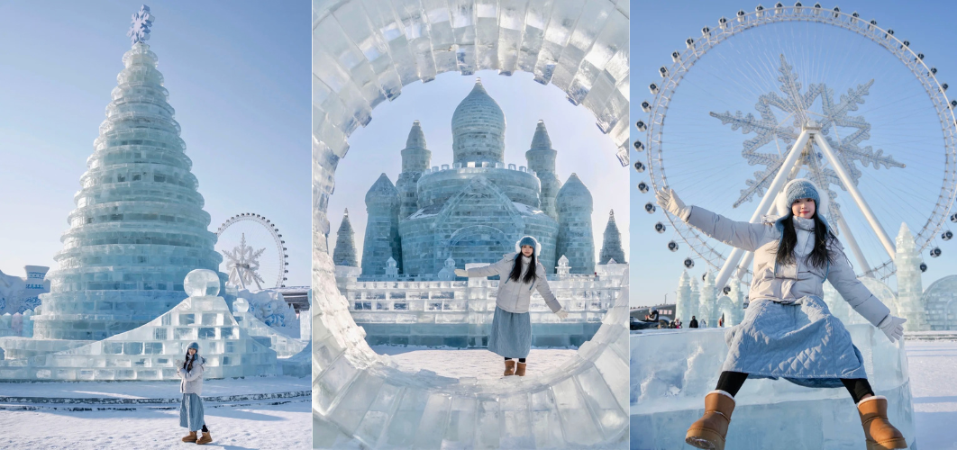
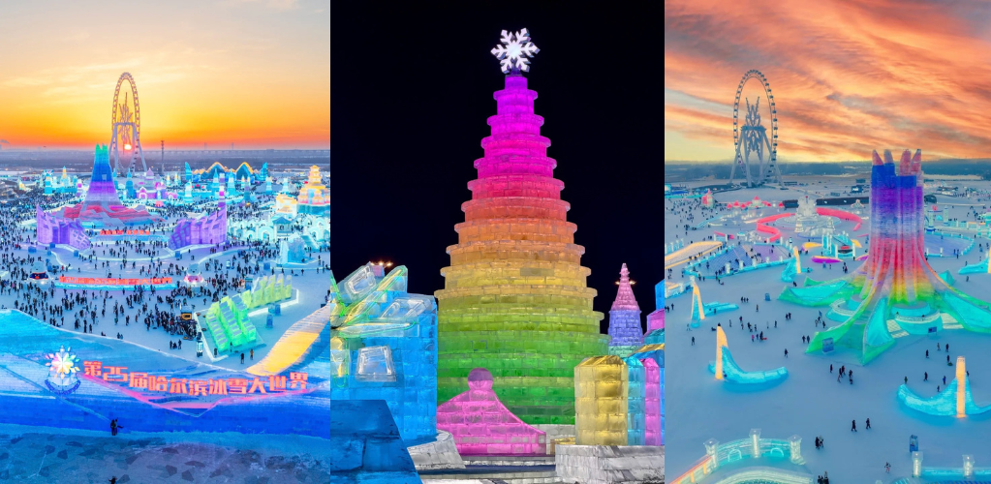
***ตามกำหนดการ ในปีนี้จะเริ่มเข้าชมได้ประมาณวันที่ 20 ธันวาคม เป็นต้นไป หากยังไม่สามารถเข้าชมได้ทางบริษัทขอสงวนสิทธิปรับโปรแกรมไป “พิพิธภัณฑ์น้ำแข็งและหิมะแฟนตาซีในร่ม” แทน โดยไม่คืนเงินและไม่รวมค่ากิจกรรมภายใน***
อิสระอาหารค่ำ ตามอัธยาศัยเพื่อความสะดวกในการท่องเที่ยว
สมควรแก่เวลานำท่านเดินทางสู่ สนามบินนานาชาติฮาร์บินไท่ผิง เมืองฮาร์บิน ประเทศจีน
วันเจ็ด สนามบินนานาชาติฮาร์บินไท่ผิง - สนามบินดอนเมือง
02.15 น. นำท่านเดินทางสู่สนามบินดอนเมือง ประเทศไทย เที่ยวบินที่ XJ751
07.45 น. เดินทางถึง สนามบินดอนเมือง ประเทศไทย โดยสวัสดิภาพ พร้อมความประทับใจ


เนื่องจากที่เมืองฮาร์บิน อุณหภูมิค่อนข้างหนาวจัด ทางบริษัทฯขอแนะนำให้ท่านเตรียมอุปกรณ์กันหนาวให้พร้อมก่อนเดินทาง
***ขอสงวนสิทธิ์ไม่รับลูกค้า จอยแลนด์ และ ลูกค้าที่มีอายุมากกว่า 75 ปีบริบูรณ์ขึ้นไป เนื่องจากเหตุผลด้านความปลอดภัย***

อัตราค่าบริการ
วันเดินทาง | ผู้ใหญ่พัก 2-3 ท่าน  (ไม่มีราคาเด็ก) | พักเดี่ยวจ่ายเพิ่ม
ธันวาคม 2569
10 – 16 ธันวาคม 2569 | 37,899 บาท | 8,000 บาท
12 – 18 ธันวาคม 2569 | 37,899 บาท | 8,000 บาท
ราคาเด็กทารก (อายุไม่เกิน 2 ปี) INFANT : 10,000 บาท

